3. A feladat I. Károly magyar király uralkodásával kapcsolatos.
Válaszoljon a kérdésekre a forrás és az ismeretei alapján! (Elemenként 1 pont.)

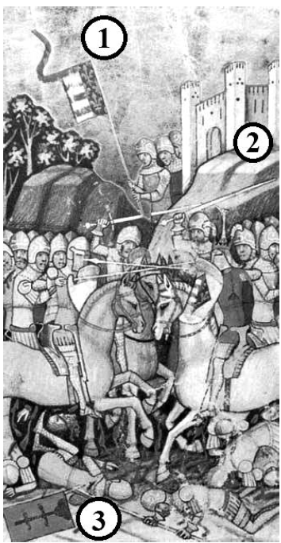
A Képes Krónika miniatúrája az 1312-ben vívott rozgonyi csatát ábrázolja.
- Mi támasztja alá azt az állítást, hogy a kép jobb oldalán az uralkodó hadserege látható? Nevezzen meg egy képi elemet!

b) Milyen hadseregek állnak egymással szemben? Aláhúzással jelölje a megfelelőket! (Mindkét elem helyes aláhúzása esetén jár 1 pont.)
Bal oldali hadsereg:
könnyűpáncélos lovasság
nehézpáncélos lovagok
könnyűlovas huszárok
Jobb oldali hadsereg:
könnyűpáncélos lovasság
nehézpáncélos lovagok
könnyűlovas huszárok
- Mikortól (év) meddig (év) uralkodott I. Károly király? Az évszám megadása elegendő. (Mindkét elem helyes beírása esetén jár 1 pont.)

- Mire következtet abból, hogy a miniatúrán a király zászlaja (3) már eltört, a földön fekszik, de a város (2) katonái Anjou zászló alatt (1) avatkoznak az ütközetbe? (1 pont.)

Megoldás
3. feladat: I. Károly uralkodása. (Elemenként 1 pont, összesen 4 pont.)
a) A jobb oldali sereg vezérének a sisakján korona látható vagy pajzsán a királyi címer látható vagy a(z) (elesett) zászlótartójuk kezében a királyi címerrel ékesített zászlót láthatunk.
Minden, tartalmilag helyes válasz elfogadható.
b)
Bal oldali hadsereg:
könnyűpáncélos lovasság
nehézpáncélos lovasság
könnyűlovas huszárok
Jobb oldali hadsereg:
könnyűpáncélos lovasság
nehézpáncélos lovasság
könnyűlovas huszárok
c) 1308-1342. (Pont csak akkor adható, ha mindkét adat helyes.)
d) A királyi hadsereg vereségre áll a támadókkal szemben, amikor a kassai polgárok beavatkoznak a csatába, és megfordítják az ütközet kimenetelét. (Elemenként 0,5-0,5 pont adható. Tartalmukban hasonló megfogalmazások is elfogadhatók.)

